Центры госуслуг засветились во всех районах Москвы
10.04.2018
Центры госуслуг «Мои Документы» в Москве устанавливают новый стандарт комфорта: сегодня здания всех центров госуслуг столицы включили яркое фасадное освещение. Теперь найти нас еще проще!
Здания центров оснащены фасадным освещением, которое облегчает ориентирование в темное время суток. «По вечерам наши центры будут встречать жителей приветливыми огнями, словно светлячки во тьме. Мы постоянно думаем о комфорте наших посетителей – теперь «Мои Документы» стали еще более доступными и еще более приветливыми», - отметила директор центров госуслуг Москвы Елена Громова.
Наверняка каждый знает, где располагается центр госуслуг в его районе. Но «Мои Документы» открыты по всему городу. И если вы вдруг окажетесь в другом районе, найти ближайший центр не составит труда – теперь ко всей основной навигации добавились светящиеся вывески на фасадах и крышных конструкциях центров.
Работа по оснащению всех центров «Мои Документы» фасадным освещением велась в течение нескольких месяцев. Важно было учесть конкретные характеристики каждого здания, принимая во внимание особенности района. Все конструкции установлены согласно городским нормам и прошли несколько уровней согласования. Яркость и направленность освещения реализованы таким образом, чтобы не доставлять неудобств жителям ближайших домов.
Центры госуслуг стали не просто офисами, где можно получить более 170 государственных услуг, а своеобразными центрами притяжения. В центрах «Мои Документы» постоянно проходят выставки и мастер-классы, компьютерные курсы и лекции. В конце прошлого года в центрах стартовал проект «Искренний сервис», в рамках которого сотрудники заявили о своей готовности помогать жителям не только с оформлением документов, но и сделать больше, вникнуть в проблему каждого и по возможности помочь.
Мы напоминаем, что в центрах госуслуг «Мои Документы» можно воспользоваться дополнительными сервисами. Во всех московских центрах расположены аппараты для копирования, терминалы оплаты, автоматы с закусками и напитками, фотокабины, стойки со свежей прессой, книжные полки и детские игровые зоны. Все центры районов Москвы открыты 7 дней в неделю с 8.00 до 20.00 без перерывов и выходных, а флагманский офис работает ежедневно с 10:00 до 22:00 – для визита можно выбрать любое удобное время.
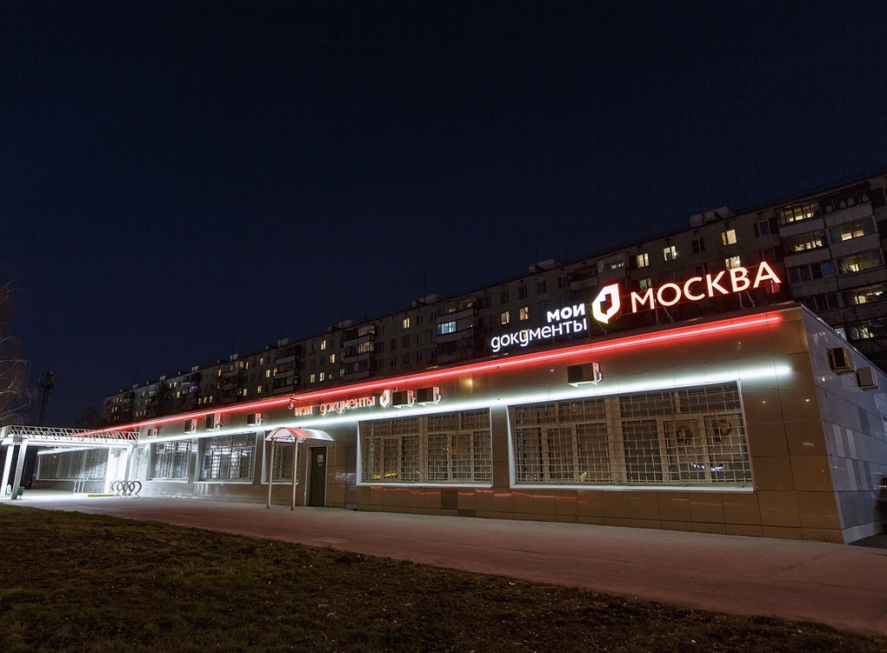

Адрес страницы: http://md.mos.ru/presscenter/news/detail/7252204.html
ГБУ города Москвы «Многофункциональные центры предоставления государственных услуг»

